Pesquisar Quadra
O objetivo desta funcionalidade é pesquisar a quadra para filtro de relatório. A opção é acionada através do botão . Por exemplo, na funcionalidade R1769 Relatório de Acompanhamento Gestão de Micromedicão.

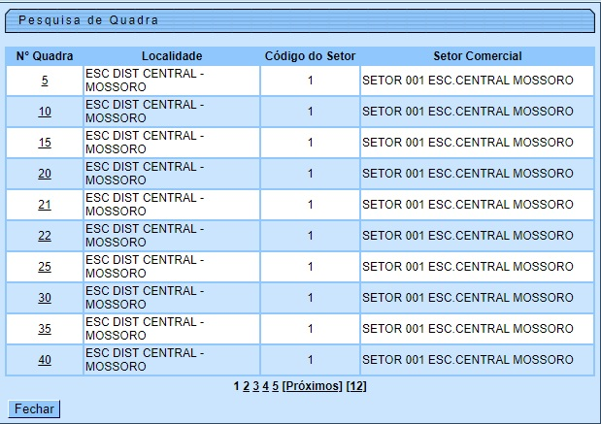
Clique sobre o link correspondente à coluna N° Quadra. Feito isso, a tela é fechada e o sistema retorna para a funcionalidade que chamou a pesquisa, com o campo preenchido.

Funcionalidade dos Botões
Botão | Descrição da Funcionalidade
 | Ao clicar neste botão, o sistema fecha a tela, retornando para a funcionalidade que chamou a pesquisa.

Referências
Relatório de Acompanhamento Gestão de Medição

Termos Principais
Relatórios
Clique aqui para retornar ao Menu Principal do GSAN

